### JSP-EL-JSTL

1. 什么是jsp
   1. Jsp全称是java servlet pages。 Java服务页面
   2. Jsp的主要作用是代替servlet程序回传html页面的数据
   3. 因为servlet程序回传html页面数据是一件非常繁琐的事情，开发成本和维护成本都很高
2. Jsp就是servlet程序
3. Page指令
   1. Lanagule：表示jsp翻译后是什么语言文件，暂时只支持java
   2. contentType：表示jsp返回的数据类型是什么，也是源码中response.setContextType()参数值
   3. PageEncoding：表示当前jsp页面本身的字符集
   4. Import：用于导包导类
   5. AutoFlush：设置当out输出流缓冲区满了之后，是否自动刷新缓冲区，默认是true
   6. Buffer：设置缓冲区的大小默认是8kg
   7. Errorpage：设置当页面出错后，自动跳转去的错误页面
   8. IsErrorPage：设置当前jsp页面是否是错误页面。默认是false如果是true可以获取异常信息
   9. Session：设置当前jsp页面，是否会创建httpsession
   10. Extend：设置翻译出来的jsp页面继承谁
4. 脚本
   1. 声明脚本（不常用）：<% %>
   2. 表达式脚本（常用）：<%= %>
   3. 代码脚本：<% %>
5. 三种注释
   1. Html注释：翻译到out.write
   2. java注释：翻译到源代码
   3. Jsp注释：可以注释掉所有元素
6. Jsp中的9大内置对象
   1. Request(HttpServletRequest) ：请求对象(HttpServletRequest)， 范围： 一次请求内有效
   2. Response ：响应对象
   3. PageContext(PageContextImpl) ：jsp的上下文对象， 范围：当前jsp页面范围内有效
   4. Session(HttpSession) ：会话对象，范围：一个会话范围内有效（打开浏览器访问服务器，直到关闭浏览器）
   5. Application(ServletContext) ：ServletContext对象，范围：整个web工程范围内有效（只要web工程不停止，数据都在）
   6. Config ：ServletConfig对象
   7. Out ：jsp输出流对象
   8. Page ：指向当前jsp的对象
   9. Exception ：异常对象
7. Jsp页面中输出
   1. Out.write() 输出字符串没有问题
   2. Out.print() 输出任意数据都没问题（都转换为字符串调用write输出）
   3. 深入源码，浅出结论：在jsp页面中，可以统一使用out.print()来进行输出
   4. Out.write 和 response.getWrite().write()的关系区别

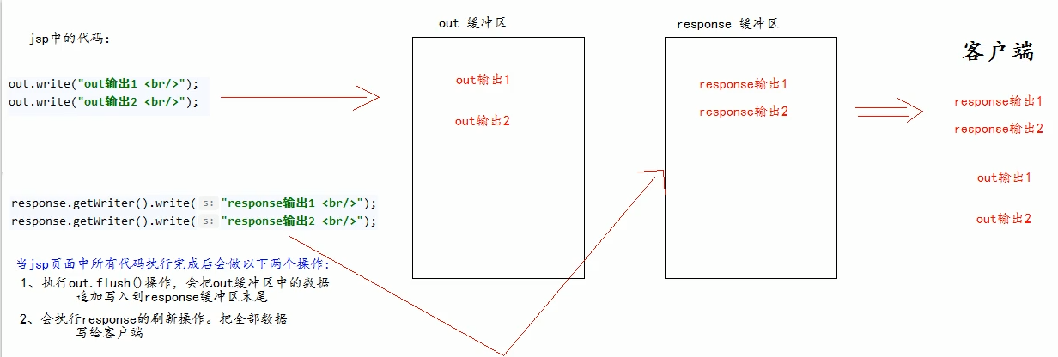

1. 动态包含是把被引入的jsp页面的request，和response传递给引入的jsp页面，使用的是同一个out缓冲区，还可以传递参数

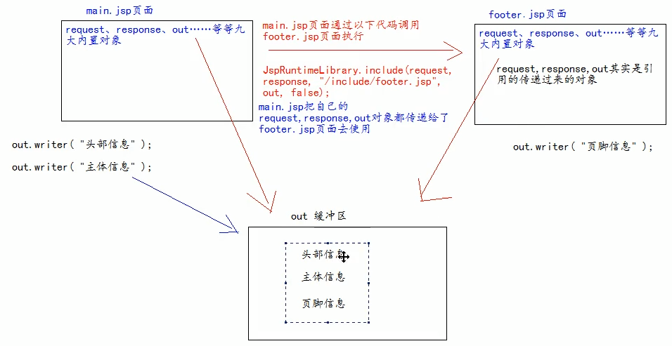

1. 监听器使用方式
   1. 创建一个类实现servletcontextlistener接口
   2. 重写两个方法
   3. 配置web.xml

### 2,EL

1. 关系运算符
   1. == eq
   2. != ne
   3. < lt
   4. > gt
   5. <= le
   6. >= ge
2. 逻辑运算
   1. && and
   2. || or
   3. ! not
3. 算数运算
   1. / div
   2. % mod
4. Empty 运算为空的五种情况，为空：返回true，不为空：返回false
   1. 值为null值的时候
   2. 值为空字符串的时候
   3. 值是Object类型数组，长度为零的时候
   4. List集合元素个数为零
   5. Map集合，元素个数为零
5. EL表达式中11个隐含对象

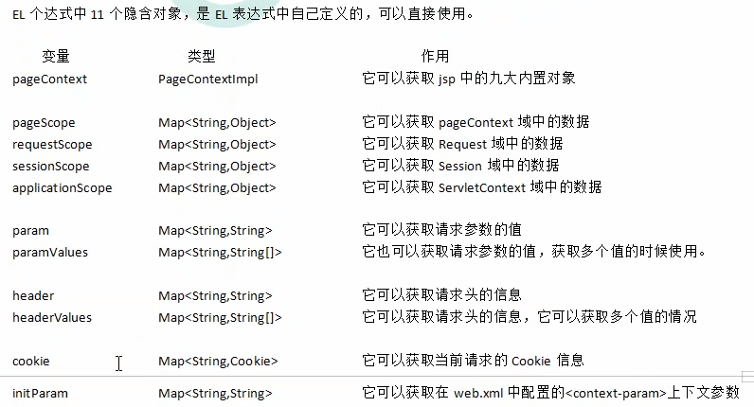

1. El表达式中的内置对象都是使用集合存储的信息

### JSTL

1. jstl全称：JSP Standard Tag Library
2. 五个不同功能的标签库
   1. 核心标签库：<http://java.sun.com/jsp/jstl/core> 前缀：c
   2. 格式化：[http://java.sun.com/jsp/jstl/](http://java.sun.com/jsp/jstl/core)fmt 前缀：fmt
   3. 函数：[http://java.sun.com/jsp/jstl/f](http://java.sun.com/jsp/jstl/core)unctions 前缀：fn
   4. 数据库（不使用）：[http://java.sun.com/jsp/jstl/s](http://java.sun.com/jsp/jstl/core)ql 前缀：sql
   5. XML（不使用）：[http://java.sun.com/jsp/jstl/x](http://java.sun.com/jsp/jstl/core)ml 前缀：x
3. <c:set scope=”request” var”key1” value=”value1” /> :往request中设置一个key为key1值为value1的数据
4. <c:if test=”${ 10 == 10 }” > <c:if/> :判断10是否等于10
5. <c:choose><c:when test=”${requestScope >10}”><c:when /><c:otherwise><c:otherwise/><c:choose/>

6，forEach循环

<c:forEach begin="0" end="10" var="i">  
 <h1>${i}</h1>  
</c:forEach>

1. VarState 属性表

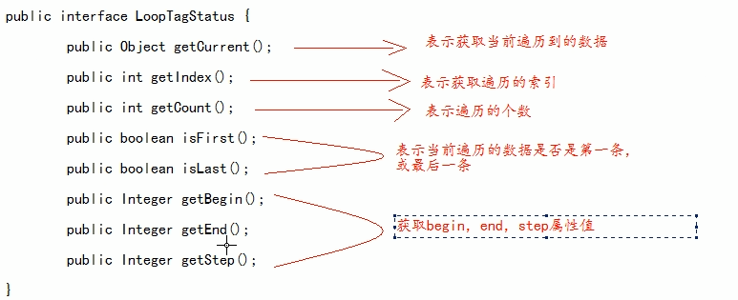

1. 文件的上传
   1. 要有一个form标签，method=post请求
   2. Form标签的encType属性值必须为multipart/form-data值
   3. 在form标签中使用input type=file添加上传的文件
   4. 编写服务器的代码，处理上传的数据

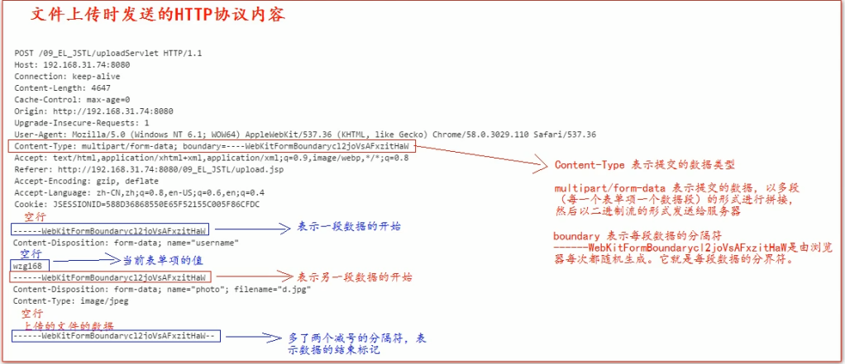

1. Commons-fileupload.jar包关键类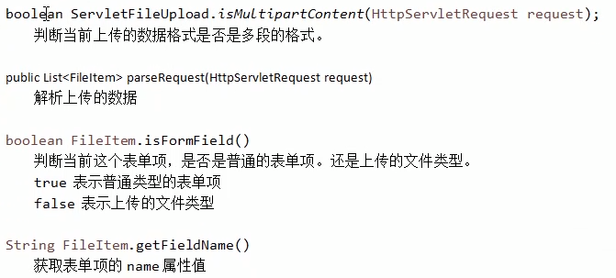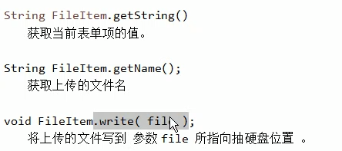
2. 使用base64编码解决火狐浏览器下载编码问题

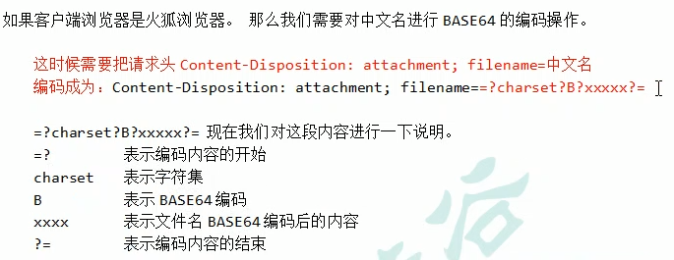

1. MVC模式：Model 模型，view视图，controller控制器
2. MVC的作用还是为了降低耦合。让代码合理分层。方便后期升级和维护
3. 前台：/client/userServlet 后台：/manager/bookServlet